 | FICHE PÉDAGOGIQUE DE LA SÉQUENCE n°1
 | Projet Groupe Scolaire :  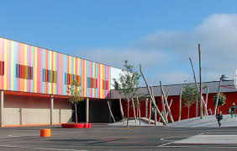  Réaliser le circuit secondaire de la chaufferie du groupe scolaire GS Tillon |  | Problématique  Comment préparer son intervention ?

Positionnement sur la classe de terminale

Début d’année Fin d’année

 | Compétences visées | Critères d’évaluation |  | Savoirs associés
 | C11 Collecter les données nécessaires à l’intervention | - Les données techniques nécessaires à son intervention sont identifiées  - La collecte des informations nécessaires à l’intervention est complète et exploitable |  | S1.4 Les procédures administratives  S2.5 La démarche écoresponsable en entreprise  S3.1 L’analyse fonctionnelle et structurelle des installations  S3.3 L’exploitation des documents graphiques et numériques
 | C13 Repérer les contraintes techniques liées à l’intervention | - Les contraintes d’environnement sont recensées  Les contraintes techniques et d’exécution sont repérées |  | S3.1 L’analyse fonctionnelle et structurelle des installations  S2.6 La gestion de l’environnement du site et des déchets produits
 | C21 Identifié les éléments d’un réseau fluidique | - L’identification des éléments permet de déterminer leurs caractéristiques  - Les fonctions principales de chaque élément sont identifiées  - Les différents éléments sont repérés sur les différents schémas |  | S3.2 La représentation graphique des installations  S4.2 Equipements des différents réseaux  S4.3 Matériaux et composants des différents réseaux
 | C22 Déterminer les caractéristiques des différents éléments de l’installation | - Les caractéristiques sont identifiées et conformes aux normes en vigueur |  | S4.2 Equipements des différents réseaux
 | C25 Schématiser tout ou partie d’une installation | - Les schémas sont exploitables  - Les conventions de représentation sont respectées |  | S3.2 représentation graphique et numérique des installations
 | C31 Identifier les matériels et outillages nécessaires à la réalisation de l’intervention | - Les matériels et outillages choisis sont adaptés à l’intervention  - Les règles et limites d’utilisation des matériels et outillages sont recensées |  | S4.3 Matériaux et composants des réseaux
 | C33 Inventorier les EPI et EPC adaptés à l’intervention | - L’inventaire des EPI et EPC est complet et adapté à l’intervention |  | S1.5 Les qualifications, les garanties et les responsabilités
Prérequis des élèves
Initiation à l’utilisation d’une maquette numérique
Connaissance du projet
Cours sur les équipements thermiques
Outillage, matériels et matériaux

Présentation du contexte professionnel

Vous avez été mandaté par votre entreprise pour préparer la réalisation du circuit secondaire de la chaufferie du groupe scolaire Germaine TILLON
Éléments à retenir
A l’issue de la séquence, l’élève sera capable de :
- Collecter des données techniques en utilisant une maquette BIM et un CCTP
- Planifier une intervention
- Repérer des contraintes techniques
- Identifier les matériels et outillages nécessaires à son intervention
- Sécuriser son poste de travail
Liens avec les autres disciplines | Modalités d’évaluation
Prévention Santé Environnement | Évaluation formative

Déroulement de la séquence n°1
Questionnement pour mettre en réflexion les élèves |  |  | Démarche pédagogique |  | Activités élèves |  |  | Ressources – Matériels |  | Conclusion - Bilan
Où se situe la chaufferie du groupe scolaire ? |  |  | Méthode active ou de découverte. |  | - Rechercher sur la maquette numérique l’emplacement de la chaufferie |  |  | La maquette numérique  L’arborescence permettant de retrouvée les pompes à chaleur dans la maquette numérique  Arborescence IFC :  >Projet > Site > Bâtiment > Etage > Plomberie/drainage |  | Le lieu d’implantation de la chaufferie est identifié
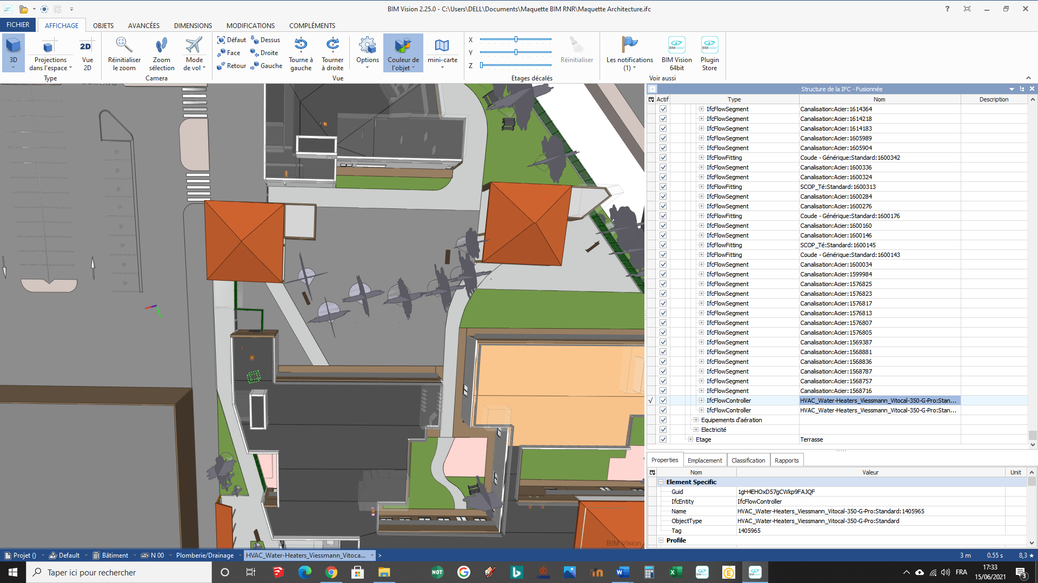
Chaufferie
Quelles sont les dimensions de la chaufferie ? |  |  | Méthode active ou de découverte |  | - Utiliser sur la maquette numérique des outils permettant de mesurer les dimensions de la chaufferie |  |  | Maquette numérique |  | Les dimensions de la chaufferie sont exactes.
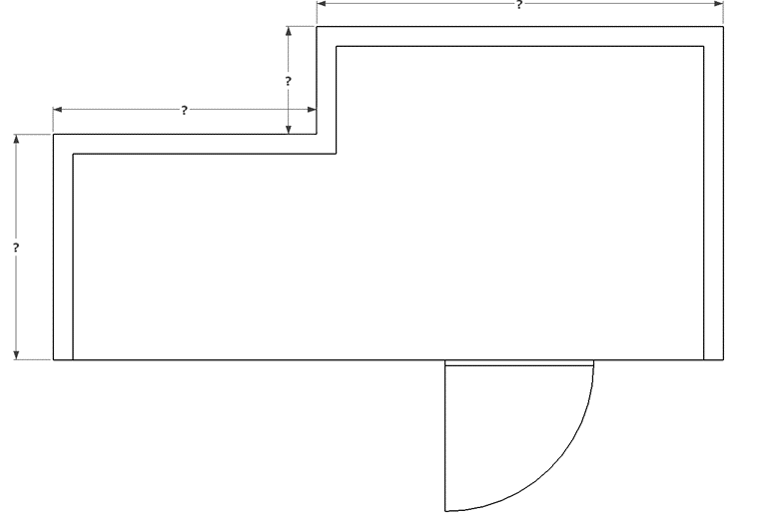
Les caractéristiques des Pompes à chaleurs choisies, sont-elles en adéquation avec le projet ? |  |  | Méthode active ou de découverte |  | - Utiliser la maquette numérique pour relever la référence des pompes à chaleur.  - Utiliser la documentation technique des pompes à chaleurs  Pour valider ce choix. |  |  | Maquette numérique  Documentation technique des PAC |  | La référence des PAC identifiée sur la maquette numérique permet de valider leur choix.
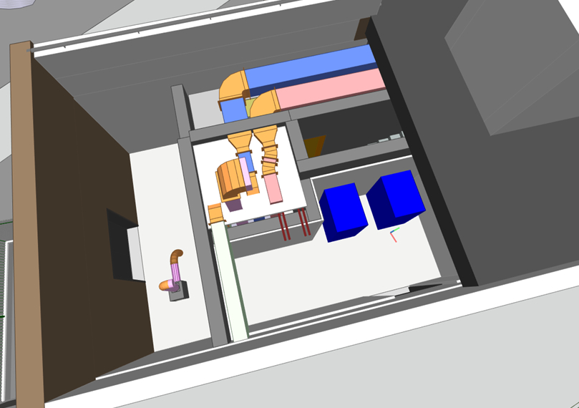
Quels sont les éléments qui composent le réseau départ/retour chaufferie ? |  |  | Méthode active ou de découverte |  | - Utiliser le CCTP pour lister les différents composants de l’installation |  |  | CCTP |  | Tous les éléments sont listés
Quelles sont les fonctions et les caractéristiques des éléments composant le réseau ? |  |  | Méthode active ou de découverte |  | - Utiliser le CCTP et la documentation technique pour donner la fonction et les caractéristiques des différents composants de l’installation |  |  | CCTP  Documentation technique |  | La fonction et les caractéristiques des éléments permettront d’expliquer le principe de fonctionnement de l’installation.
Schématiser la partie de l’installation à réaliser en perspective isométrique |  |  | Méthode active ou de découverte |  | - Représenter la partie de l’installation à réaliser sur une trame isométrique en utilisant les ressources (schéma de principe et vue modélisée en 3D) |  |  | Schéma de principe  Modélisation 3D  Trame isométrique |  | La réalisation de ce schéma de faire des choix judicieux pour l’emplacement des éléments et des canalisations.
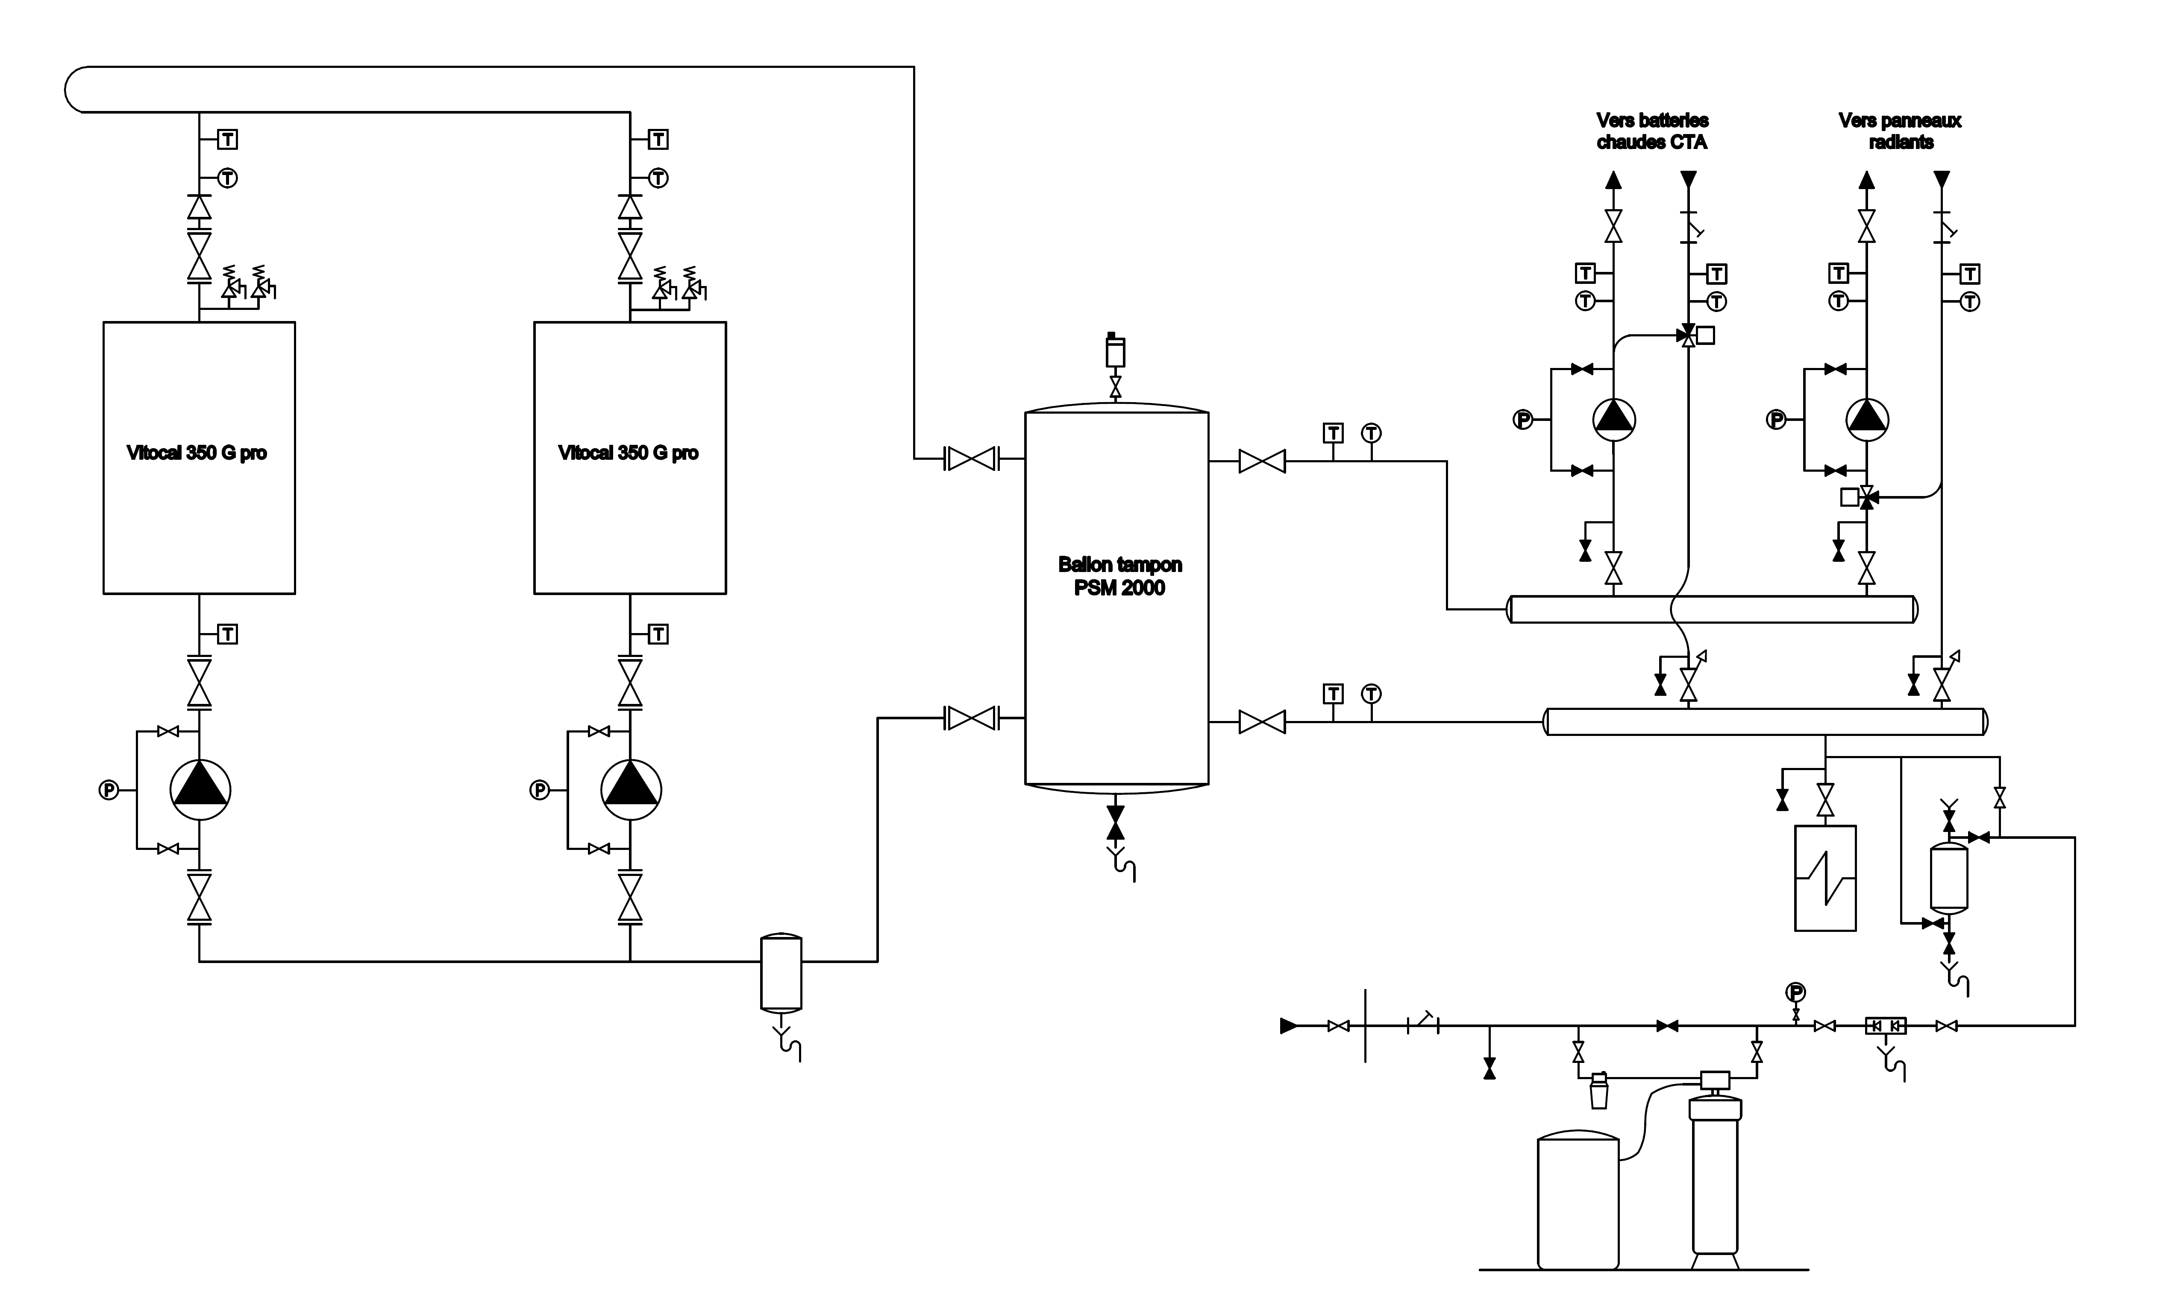

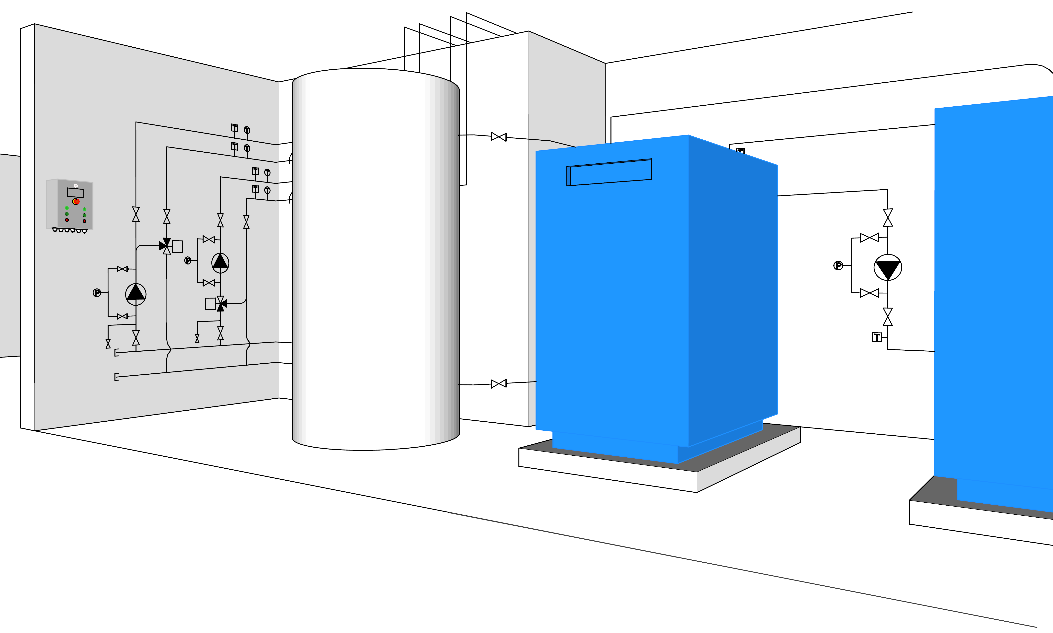

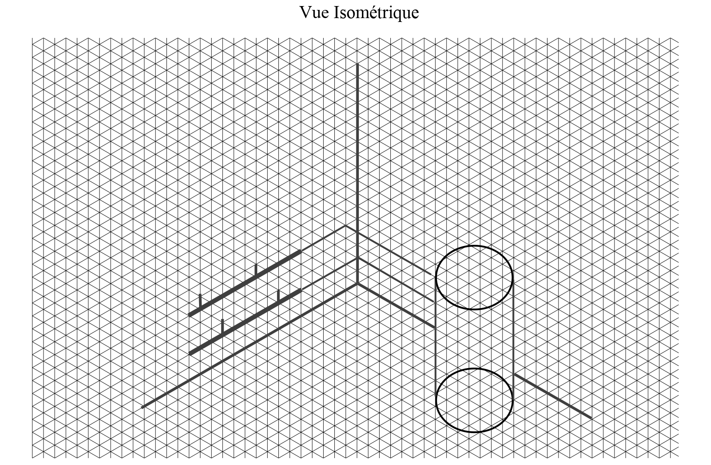
Quels sont les outils nécessaires pour la réalisation de l’intervention ? |  | Méthode active ou de découverte |  | - Etablir la liste de l’outillage |  |  | Plan de la partie de chaufferie à réaliser  Notices techniques |  | Les outils nécessaires seront choisis en tenant compte des contraintes
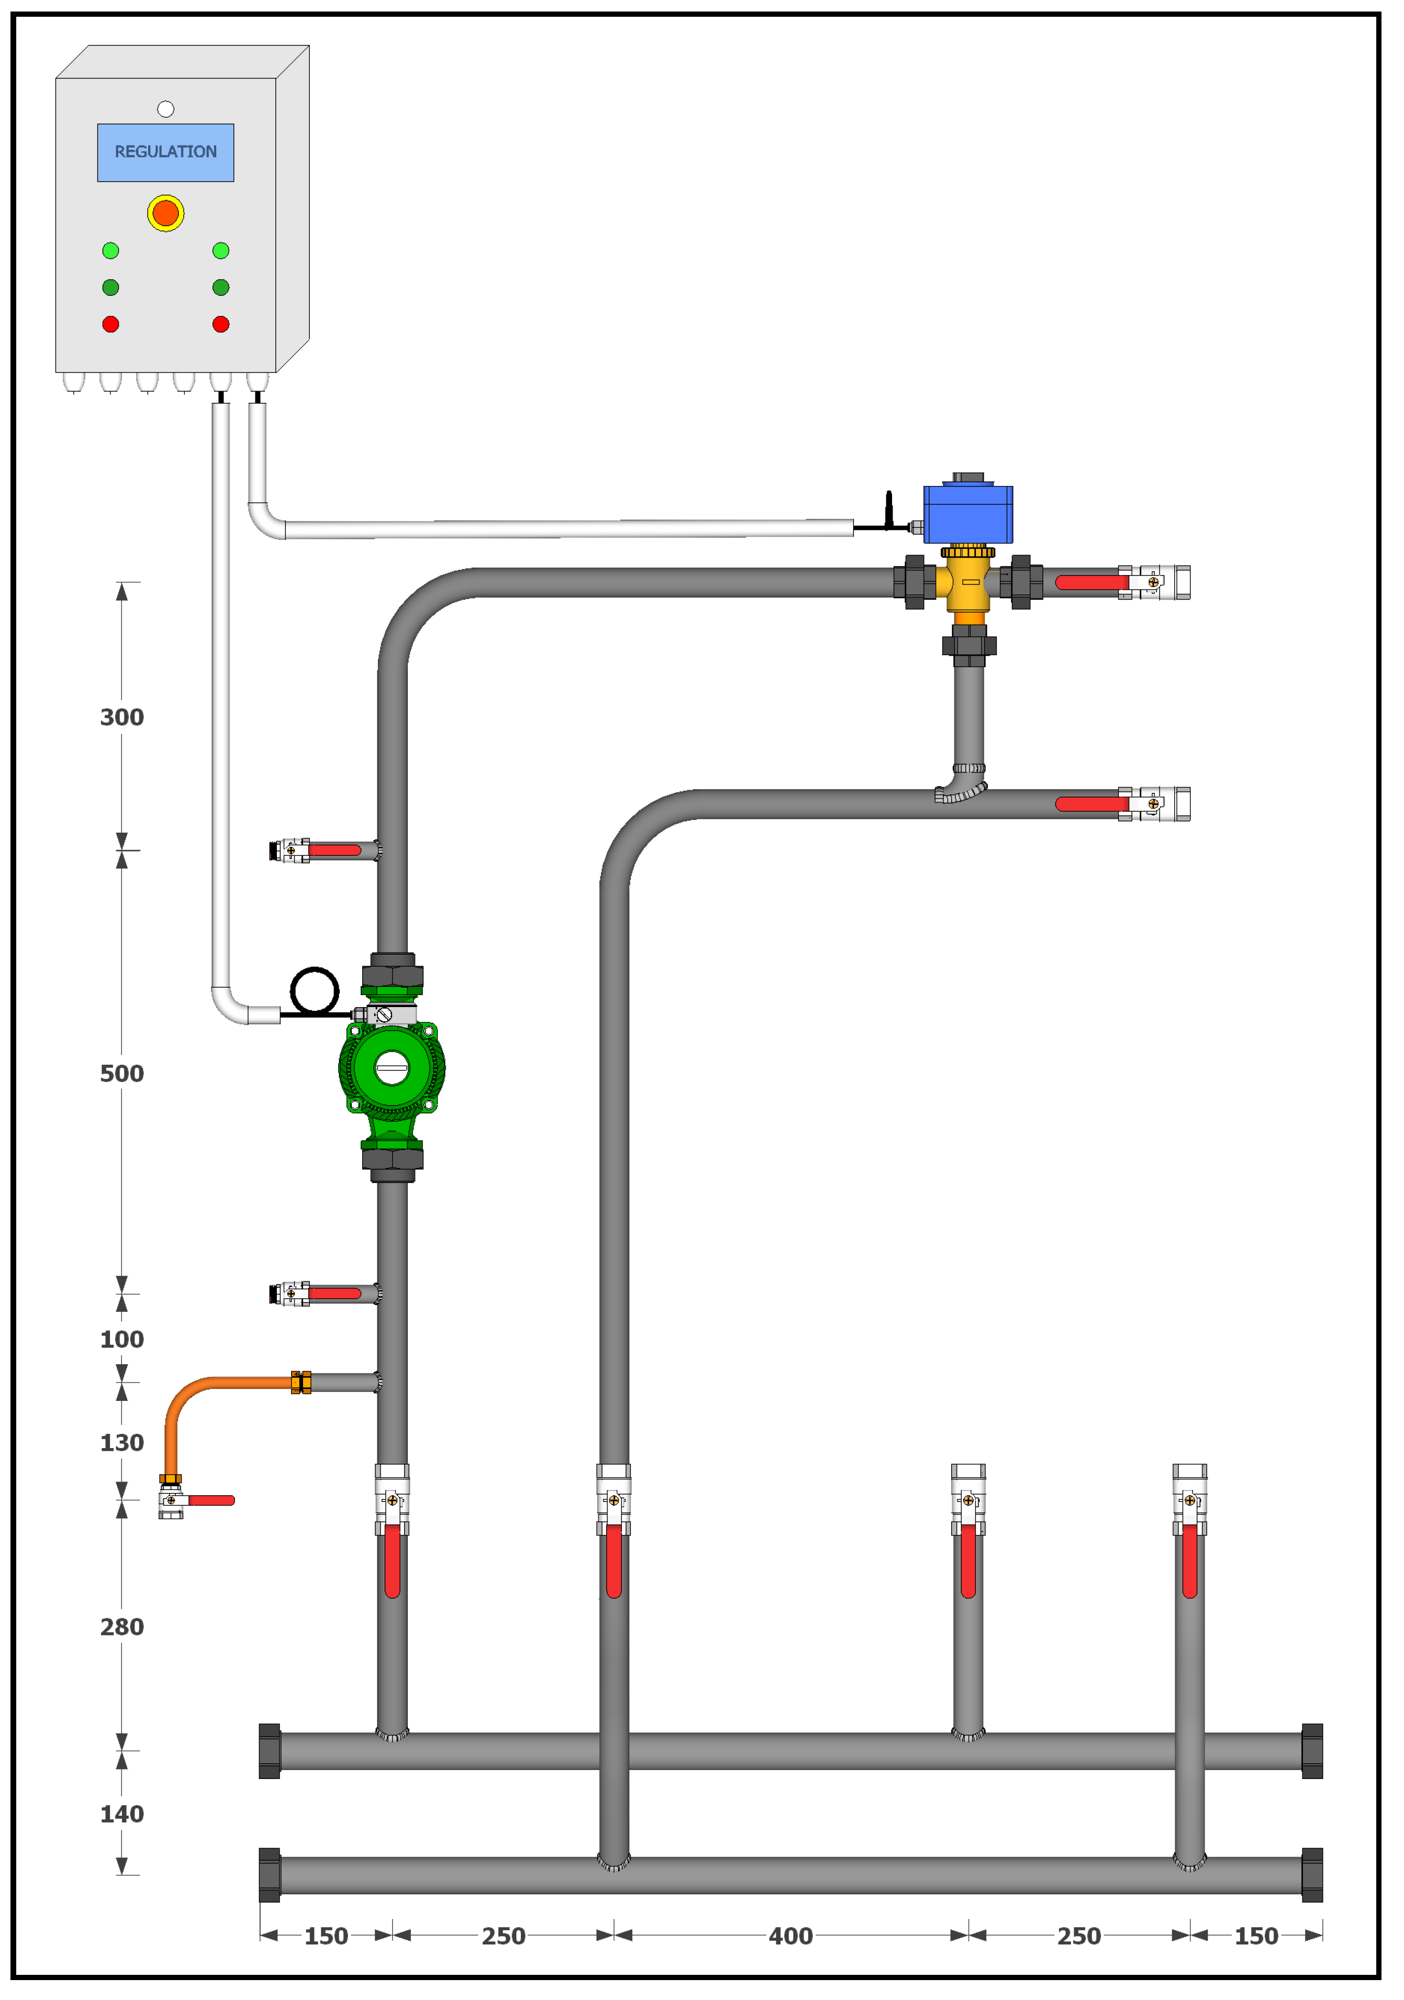

Quels seront les EPI et EPC nécessaires à l’intervention ? |  | Méthode affirmative |  | - Etablir la liste des EPI |  |  | Notices techniques |  | Les EPI choisis sont en adéquation avec la tâche à réaliser
FICHE PÉDAGOGIQUE DE LA SÉQUENCE n°2
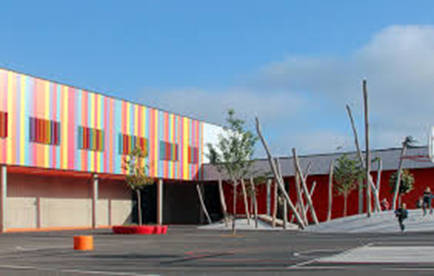 |  |  |  |  |  | Problématique  Comment réaliser une installation ?

Positionnement sur la classe de terminale

Début d’année Fin d’année

Compétences visées | Critères d’évaluation |  |  |  |  |  | Savoirs associés
C43 Organiser l’intervention | - Les activités sont organisées de manière chronologique et méthodique  - Les activités sont (ré)organisées en fonction des aléas (techniques, organisationnels)  Les intervenants sont habilités (BR) |  |  |  |  |  | S7.3 Les habilitations et les certifications
C51 Vérifier la conformité de la livraison | - Les caractéristiques techniques sont vérifiées  - Les quantités sont contrôlées  - Les éventuelles anomalies sont consignées |  |  |  |  |  | S4.3 Matériaux et composants des réseaux
C52 Stocker les matériels et les matériaux | - Les accès et les circulations sont préservés  - Les principes de la prévention des risques liés à l’activité physique sont appliqués |  |  |  |  |  | S7.2 La santé et la sécurité au travail
C61 Implanter les matériel et les supports | - L’implantation des appareils et supports est conforme aux consignes de sa hiérarchie, aux prescriptions techniques, règlementaires et aux normes en vigueur  - Les fixations sont adaptées à la nature de la paroi, aux charges et aux prescriptions du fabricant |  |  |  |  |  | S5.1 Mise en œuvre
C62 Réaliser les réseaux fluidiques | - Les réseaux sont façonnés, posés et raccordés conformément aux consignes de sa hiérarchie, aux prescriptions techniques, règlementaires et aux normes en vigueur  - Le travail est soigné, le niveau de qualité attendu est atteint  - Les règles de sécurité sont respectées |  |  |  |  |  | S5.1 Mise en œuvre
C63 Réaliser les câblages électriques | - Le matériel électrique est câblé et raccordé conformément aux consignes de sa hiérarchie et aux prescriptions techniques, règlementaires et aux normes en vigueur |  |  |  |  |  | S5.1 Mise en œuvre
C64 Adopter une attitude écoresponsable | - Les déchets sont triés et évacués de manière sélective conformément à la règlementation et aux normes en vigueur  - Le consommable est utilisé sans gaspillage |  |  |  |  |  | S2.5 La démarche écoresponsable en entreprise
C73 Réaliser le mode opératoire concernant les essais d’étanchéité | - Les modes opératoires sont réalisés et conformes aux règles en vigueur |  |  |  |  |  | S5.2 Mise en service  S7.1 Le processus qualité
C72 Identifier les risques professionnels | - Les risques professionnels sont identifiés et permettent une intervention en sécurité |  |  |  |  |  | S7.2. La santé et la sécurité au travail
C75 Mettre en service tout ou partie de l’installation | - L’installation fonctionne |  |  |  |  |  | S5.2 Mise en service

Prérequis des élèves
Connaissance du projet
Préparation de la réalisation
Outillage, matériels et matériaux

Présentation du contexte professionnel

Après avoir préparé la réalisation, vous êtes mandaté par votre entreprise pour réaliser le circuit secondaire de la chaufferie du groupe scolaire Germaine TILLON.
Éléments à retenir
A l’issue de la séquence, l’élève sera capable de :
- Réceptionner et stocker du matériel
- Implanter des supports
- Réaliser des réseaux fluidiques
- Réaliser des câblages électriques
- Adopter une attitude écoresponsable
Liens avec les autres disciplines | Modalités d’évaluation
Prévention Santé Environnement | Évaluation formative

Déroulement de la séquence
Questionnement pour mettre en réflexion les élèves | Démarche pédagogique | Activités élèves | Ressources – Matériels | Conclusion - Bilan
Comment organiser méthodiquement l’intervention ? | Méthode affirmative | - L’intervention devra être organisée de manière chronologique et méthodique en tenant compte des contraintes techniques et organisationnelles (mode opératoire) | CCTP  Plan de la partie à réaliser  Notices techniques | Un mode opératoire sera rédigé, il permettra d’organiser le chantier chronologiquement
Les matériels et matériaux mis à ma disposition sont-ils en bon état et en nombre suffisants ? | Méthode active ou de découverte. | - A l’aide du mode opératoire rédiger lors de la phase de préparation, l’élève prépare tous les matériels et matériaux nécessaires à l’intervention.  - Les matériels et matériaux sont stockés correctement afin de travailler en toute sécurité | Plan de réalisation  Mode opératoire | À l’issue de cette phase, l’élève dispose de tous les éléments nécessaires à l’intervention.  Il est sensibilisé aux risques dus à un stockage désordonné
Quel type de fixation faut-il utiliser ? | Méthode active ou de découverte | - Choisir les supports utilisés pour la fixation des collecteurs  - Adapter les supports aux types de parois  - Tracer le cheminement des réseaux  - Implanter les fixations conformément au plan de réalisation  - Effectuer les contrôles | Plan de réalisation  Mode opératoire | L’implantation des matériels et des fixations est adaptée à la nature de la paroi  Les spécifications du plan de réalisation sont respectées
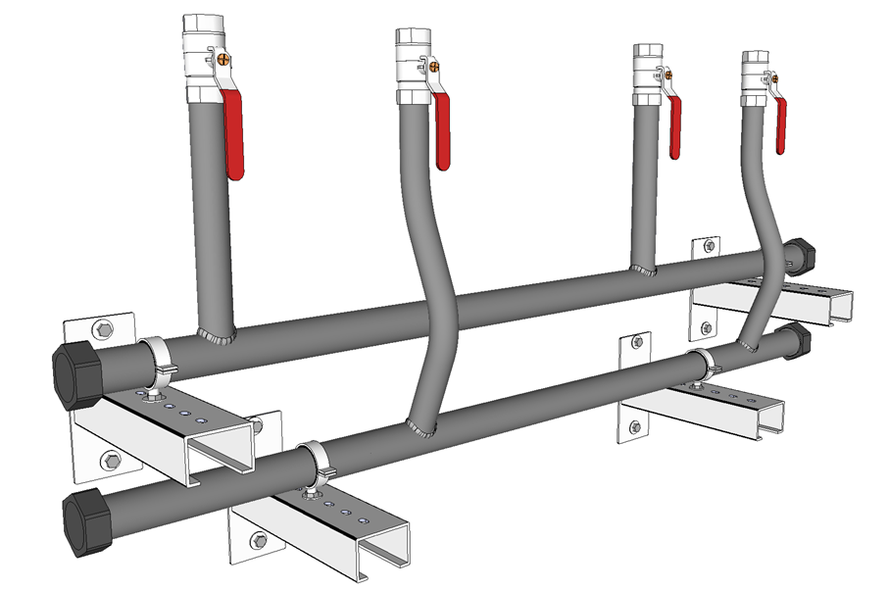
Dans quel ordre vais-je réaliser les réseaux fluidiques ? | Méthode active ou de découverte | - Réaliser le façonnage des réseaux fluidiques  - Poser les réseaux fluidiques  - Réaliser les raccordements fluidiques  - Effectuer les contrôles associés | Plan de réalisation  Mode opératoire | Les réseaux sont façonnés, posés et raccordés conformément aux consignes  Les appareils sont raccordés conformément aux prescriptions techniques  Le travail est soigné, le niveau de qualité attendu est atteint  Le travail est effectué en toute sécurité
Quelles sont les contraintes liées au raccordement électrique du circulateur ? | Méthode active ou de découverte | - Repérer les contraintes de câblage et de raccordement du circulateur  - Câbler et raccorder le circulateur  - Adapter, si nécessaire, le câblage et le raccordement | Plan de réalisation  Mode opératoire | Le circulateur est câblé et raccordé conformément aux consignes et aux prescriptions techniques, règlementaires et aux normes en vigueur  Le travail est soigné, le niveau de qualité attendu est atteint  Le travail est effectué en toute sécurité
Comment mener mon intervention en ayant une conduite écoresponsable ? | Méthode active ou de découverte | - Trier et évacuer les déchets générés par son activité  - Eviter le gaspillage des matières premières et des énergies | Bac de tri des déchets  Plan de réalisation  Mode opératoire | Les déchets sont triés et évacués de manière sélective conformément à la règlementation et aux normes en vigueur.  Les matériaux sont utilisés en évitant le gaspillage
Comment effectuer la mise en eau en toute sécurité ? | Méthode active ou découverte | - Rédiger un mode opératoire permettant de lister dans l’ordre chronologique les opérations à effectuer  - La mise en eau permet de vérifier l’étanchéité de l’installation  - Les risques professionnels sont identifiés | Mode opératoire  Installation | L’installation est mise en eau.  Aucune fuite n’est constatée
Comment procéder à la mise en service ? | Méthode active ou de découverte | - Réaliser la mise en service en respectant le mode opératoire préalablement établi  - Appliquer les mesures de prévention liée à l’intervention | Mode opératoire  Installation équipée d’un circulateur  Appareils de mesure  CCTP | Le circulateur est mis en service et fonctionne  Le débit est mesuré (Vanne TA ou loop) ou estimé en mesurant la HMT  Le débit mesuré est conforme au CCTP

